**姓名_________ 日期______ 等第______**

第十三章 简单电路 单元检测卷

一、 选择题（每小题3分，共30分）

1. 如图所示，几只插有铜片和锌片的水果串联后能够点亮排成“V”字形的一组发光二极管。插有铜片和锌片的水果相当于电路中的（　　）

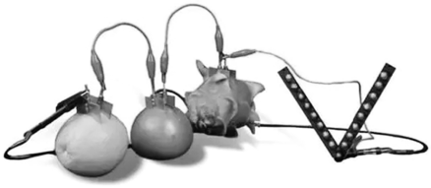

A.电源 B.用电器 C.开关 D.导线

2. 使用电流表时，不允许将其直接接到电源两极上，是因为（  ）

A．电路形成开路

B．电流很大，烧坏电流表

C．电流很小，无法读数

D．这只是习惯而已

3. 闪烁的彩灯，装点着节日的热闹与繁华。彩灯的内部结构如图所示，其额定电压约为6V。彩灯是采用串联的方法接入照明电路

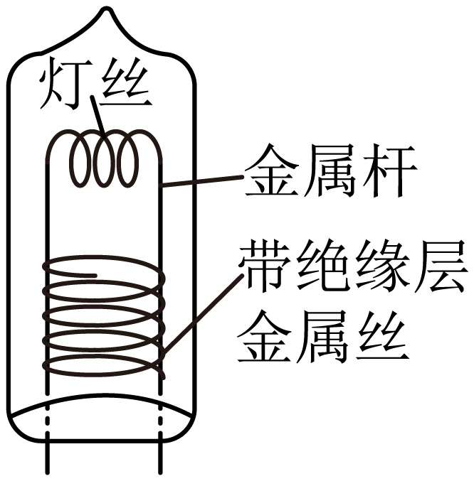的，任一灯泡灯丝熔断后，其

它灯泡仍继续发光，原因是彩

灯的结构中有 （  ）

A．特殊的灯丝

B．金属杆引出线

C．带绝缘层的金属丝

D．灯泡内充有气体

4. 下列说法中正确的是( )

A．电灯泡并联时，它们两端的电压可能不相同

B．电灯泡串联时，每盏灯泡两端的电压一定相同

C．电灯泡并联时，每盏灯泡两端的电压一定相同

D．电灯泡串联时，每盏灯泡两端的电压一定不相同

5. 如图所示，电流表A1的示数为0.4A，电流表A3的示数为0.9A，则通过L2的电流为（　　）

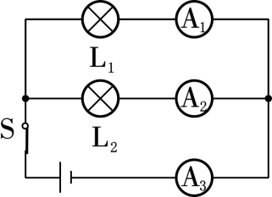

A.1.3A B.0.4A C.0.9A D.0.5A

6. 如图所示的电路，还有部分导线未连接，字母a、b、c、d、e、f、g、h表示各元件的接线柱。下列操作能让灯L1、L2都亮起来的是（　　）

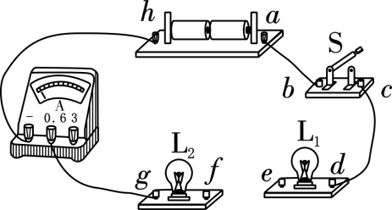

A. 用导线连接d、f，再闭合开关S

B. 用导线连接b、f，再闭合开关S

C. 用一根导线连接e、g，用另一根导线连接d、f，再闭合开关S

D. 用一根导线连接e、f，用另一根导线连接d、g，再闭合开关S

7. 如图所示电路中的电流表A与电压表V所接位置，开关闭合后下列说法正确的是( )

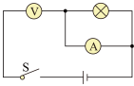

A．因为电流表A与电压表V位置放错，都不会有示数

B．灯不亮，电压表V有示数，电流表A无示数

C．电压表V与电流表A都不会被烧坏，但影响使用寿命

D．电源短路，电流表A可能被烧坏

8. 某同学在进行实验时，按照如图连接好电路．当S1、S2均闭合时，却发现仅有L2发光，产生这一故障的原因是 ( )

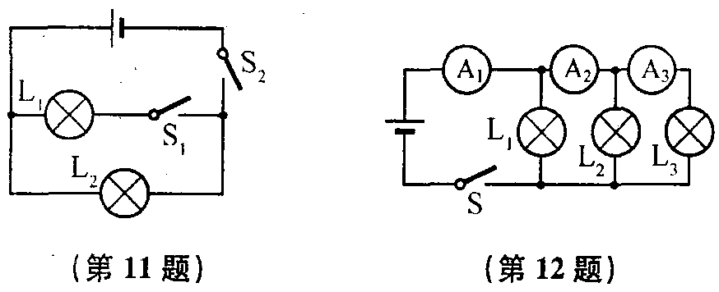

A．电源两极跟电路接触不好

B．连接S2的导线头松脱

C．连接L1的导线头松脱

D．连接L2的导线头松脱

9. 静静同学在学习电学知识时，发现如图所示的电路中，闭合开关，电压表V1的示数为4.5V，电压表V2的示数为2.5V，则下列说法中错误的是（　　）

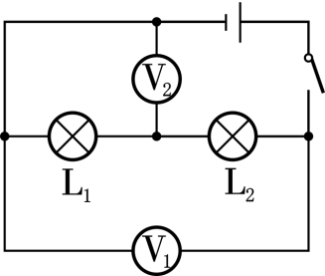

A. L1两端电压为2.5V

B. L2两端电压为2V

C. 将电压表V1换成电流表，则L1不亮，L2不亮

D. 将电压表V2换成电流表，则L1亮，L2不亮

10. 如图所示为小宁连接的电路，电源电压保持不变。闭合开关后，发现两灯都发光，电流表A1的示数为0.28A，电流表A2的示数为0.6A，电压表的示数为3V。关于该电路的下列说法正确的是（　　）

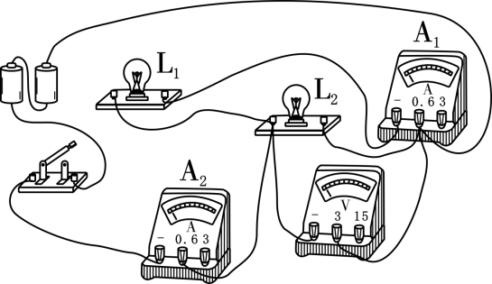

A. 电源电压为6V

B. 若拧下灯L2，灯L1仍可以发光，电流表A2的示数变大

C. 通过灯L2的电流为0.32A

D. 若用导线连接L2两端，两灯均不亮，所有电表的示数均为零

二、 填空题（每空2分，共24分）

11. 一种简易手电筒的电源采用两节新干电池串联的方式供电，则电源电压为**______**V。如图所示为电扇中的一个自动保护装置，当电扇不慎被碰倒或倾倒时，小球就会滚向一侧使电路**________**（断开/短路/闭合），起到保护电扇的作用，这个保护装置在电扇电路中的作用相当于**________**。

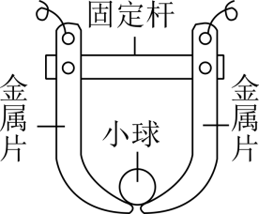 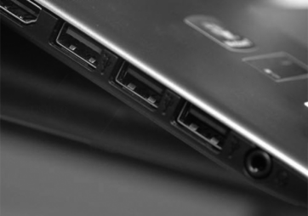

12. 如图所示，一台电脑上有多个USB接口，外接电脑设备如键盘、鼠标、音箱等都可以通过任意一个USB接口与电脑连接工作，根据你的判断，USB接口之间是**________**（串联/并联）的。在电脑工作时可以通过USB接口连接一个小风扇帮助电脑散热，小风扇工作时把电能转化成**________**能。

13. 如图所示的电路，闭合开关S1、S3，断开开关S2，则小灯泡L1、L2**______**（串/并）联；若同时闭合开关S1、S2、S3，则会造成电路**__________**。

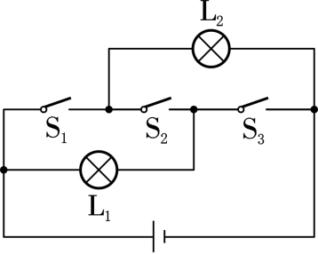

14. 某同学连接的电路如图所示，电源电压为10V，当他将开关闭合后，电压表的示数为2V，则两灯泡的连接方式是**________**（串联/并联），L1两端的电压为**______**V，L2两端的电压为**______**V。

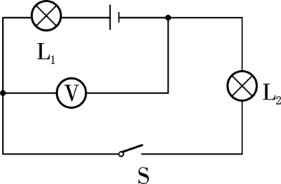

15. 在“用电流表测电流”的实验中，某同学接成如图（a）所示的电路。当开关都闭合后两灯都发光，两个电流表的指针所指位置均如图（b）所示，则通过灯L1和L2的电流分别为**______**A和**______**A。

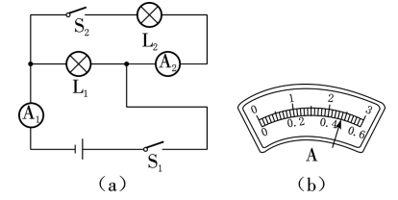

三、 解答题（共46分）

16. （2分）如图是未完成连接的实物电路，请在图中用笔画线代替导线按要求完成电路连接。要求：两灯串联，电流表测量电路中的电流，导线不能交叉。

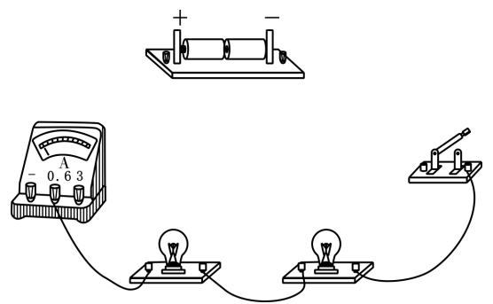

17. （2分）用笔画线代替导线完成图中电路的实物连接。要求：两灯并联，开关控制整个电路，电流表测量通过L1、L2的总电流，导线不能交叉。

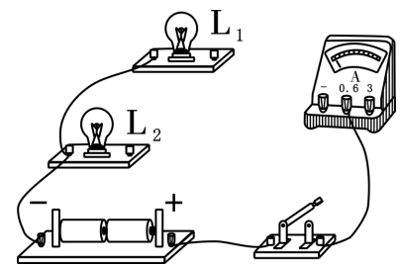

18. （8分）用如图所示的电路探究并联电路中的电流关系。

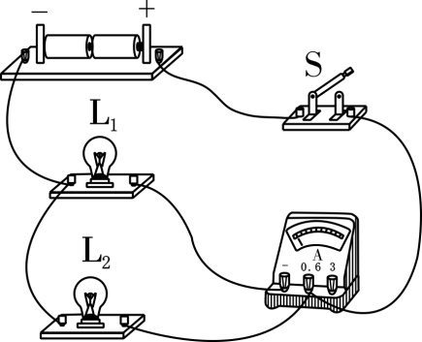

（1） 闭合开关，发现L1亮，而L2不亮。小易认为L2不亮的原因是L2短路，你认为他的判断是**______**（正确/错误）的。

（2） 小易将电路中右侧的导线与电流表“0.6”接线柱相连的那一端改接到“－”接线柱上，其他都不动。这样连接的目的是测通过**______**（干路/L2）的电流，请评价其可行性并说明理由：**________**；**________________________________**。

（3） 小易将实验数据记录在表中。分析表中数据，可得出的结论是**____________________________**

**________________**。

|  |  |  |  |  |
| --- | --- | --- | --- | --- |
| 电流表的  测量对象 |  | L1所在  的支路 | L2所在  的支路 | 干路 |
| 电流表的示数I/A |  | 0.30 | 0.20 | 0.50 |

19. （12分）如图甲，小雅和同学进行“探究串联电路电压规律”的实验。所用器材有：电压恒为3V的电源，一个开关，两只灯泡（L1和L2），两只相同电压表V1和V2（量程均为0～3V和0～15V），导线若干。

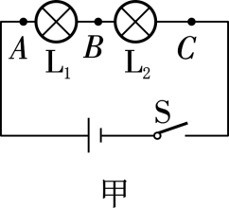

（1） 他们按图甲所示的电路图连接电路，用一只电压表分别测AB、BC、AC间的电压，每次拆接电压表时，开关应处于 　断开　状态。

（2） 为测量L1两端电压，请在图乙中用笔画线代替导线将实物图连接完整。

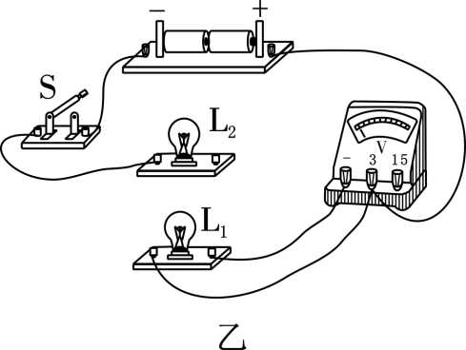

（3） 具有创新精神的小雅决定改进实验。她按照图丙所示电路图连接好电路，闭合开关，发现电压表V1和V2的指针偏转角度相同，则可能的原因是电压表**______**（V1/V2）的量程选大了，此时电压表V1的示数应该为**________**V。

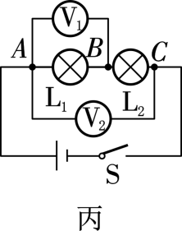

（4） 小雅测出了AB间和AC间的电压，为了测量BC间的电压，断开开关，接下来可以**______**。

A. B接线不动，将电压表V1连线由A改接到C

B. C接线不动，将电压表V2连线由A改接到B

（5） 分析AB、BC、AC间的电压关系，得出结论：在串联电路中，各部分电路电压之和等于总电压。整理器材时，应首先拆除**__________**两端的导线，再拆除其他导线，器材归位。

20. （10分）牛顿小组的同学在做“探究串联电路电压特点”的实验时连接了如图（a）所示电路。V1和V2是两只相同的电压表。当闭合开关后，灯泡L1和L2都发光，这时两只电压表的指针偏转角度相同，指针位置均如图（b）所示，请你计算：

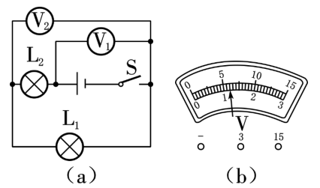

（1） 灯泡L1和L2两端的电压。

（2） 若将L1和L2改接为如图（c）所示的电路，电源电压不变，闭合开关后L1和L2都发光，此时电流表A1的示数为1.5A，电流表A2的示数为1.2A，求通过灯泡L2的电流和L2两端的电压。

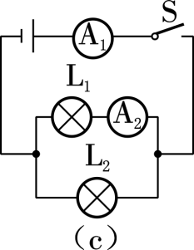

21. （12分）如图所示，电源电压保持不变。当开关S2、S3闭合，S1断开时，电压表示数为6V。

（1） 当开关S1、S3断开，S2闭合时，电压表示数为4V，则L1两端的电压为多少？

（2） 当开关S1、S3闭合，S2断开时，电流表A和A1的示数分别为0.5A和0.2A，则通过L2的电流为多少？

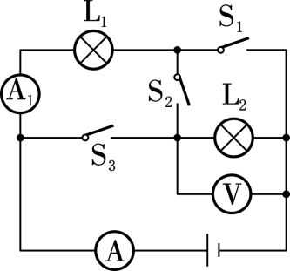

**参考答案**

**第十三章 简单电路 单元检测卷**

**一、 选择题（每小题3分，共30分）**

**1、A；2、B；3、C；4、C；5、D；**

**6、C；7、B；8、C；9、D；10、C；**

**二、 填空题（每空2分，共24分）**

**11、3；断开；开关；**

**12、并联；机械；**

**13、并；短路；**

**14、串联；8；2；**

**15、1.92；0.48；**

**三、 解答题（共46分）**

**16、如图所示；**

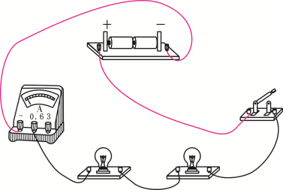

**17、如图所示**

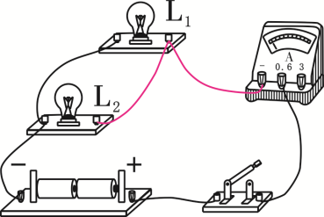

**18、错误L2；不可行；电流表的正、负接线柱接反了；并联电路中干路电流等于各支路电流之和；**

**19、断开；如图所示；V2；0.6；B；电源；**

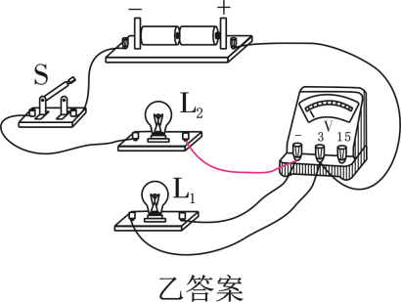

**20、（1）灯L1两端电压为1.2V，灯L2两端电压为4.8V；（2）通过L2的电流为0.3A；灯L2两端电压为6V；**

**21、（1）L1两端的电压为2V；（2） 通过L2的电流为0.3A；**